- 固定IP ADSL 連線設定

- Mac OS 9.2版 固定IP ADSL連線設定 (TCP/IP 網路組態設定)

- 請用滑鼠點選桌面左上角的【小蘋果】圖示，下拉功能表後再選擇【控制面板】功能，接著點選【TCP/IP】選項。 | 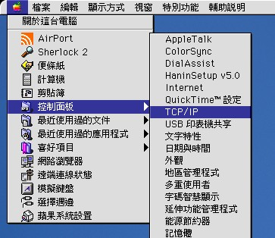
- 進入【TCP/IP】視窗中：  - 【連接方式】請下拉選擇【乙太網路】  - 【設定】請下拉選擇【手動】  - 請依照So-net寄給您的文件資料，輸入您的【IP 位址】、【子網路遮罩】、【路由器位址】與【名稱伺服器位址】 | 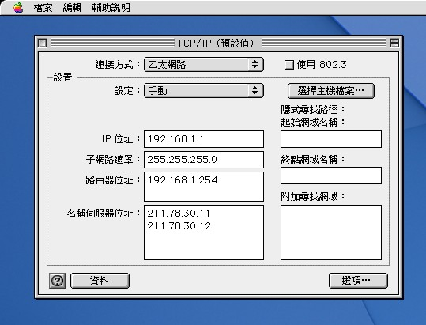
- 資料設定完後，請按左上角的【檔案】，下拉選擇【結束】並且儲存 TCP/IP的設定 | 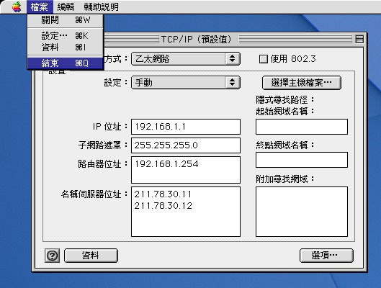
- 請開啟您的瀏覽器，如果連線上網，表示您的設定完成。如果您是第一次連線時，只能連線到So-net 網站http://www.so-net.net.tw，請至ADSL帳號啟用頁面註冊。  So-net提醒您，務必於ADSL線路施工完成後，才輸入您的施工日期、帳號、密碼及ADSL帳號啟用碼。  做完註冊後，請離線再重新啟動連線，您就可以正式使用So-net ADSL寬頻服務了。 | 